|  |  |
| --- | --- |
| **Gerb-BMSTU_01** | **Министерство науки и высшего образования Российской Федерации**  **Федеральное государственное бюджетное образовательное учреждение**  **высшего образования**  **«Московский государственный технический университет**  **имени Н.Э. Баумана**  **(национальный исследовательский университет)»**  **(МГТУ им. Н.Э. Баумана)** |

ФАКУЛЬТЕТ **Информатика и системы управления**

КАФЕДРА **КОМПЬЮТЕРНЫЕ СИСТЕМЫ И СЕТИ (ИУ6)**

НАПРАВЛЕНИЕ ПОДГОТОВКИ **09.03.04 Программная инженерия**

**Отчет**

|  |
| --- |
| **по лабораторной работе № 3** |

Название:

**Интерполяция с помощью сплайнами**

Дисциплина: Вычислительные алгоритмы

|  |  |  |  |  |
| --- | --- | --- | --- | --- |
| Студент | ИУ7-46Б |  |  | Нгуен Ань Тхы |
|  | (Группа) |  | (Подпись, дата) | (И.О. Фамилия) |
|  |  |  |  |  |
| Преподаватель |  |  |  | Градов В.М. |
|  |  |  | (Подпись, дата) | (И.О. Фамилия) |

Москва, 2020

**1. Техническое задание**

**Входные данные:**

- Таблица с данными (x, y(x))

- значение x

**Выходные данные:**

- Значение F(x) функции в точке x

**2. Пример выполнения прграммы:**

**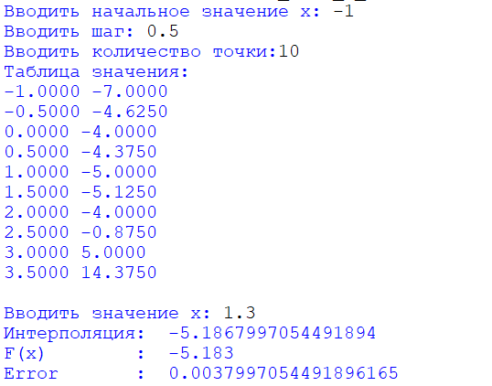**

**3. Алгоритм:**

На каждом отрезке [xi-1, xi], (i = 1..N) функция φ(x) есть полином третьей степени φi(x) в виде:

φi(x) = ai + bi(x – xi – 1) + ci(x – xi -1)2 + di(x – xi – 1)3

yi – 1 = ai (1)

yi = ai +bihi + cihi2 + dihi3 (2)

φ’i(x) = bi + 2ci(x – xi – 1) + 3di(x – xi -1)2

φ’’i(x) = 2ci + 6di(x – xi – 1)

bi+1 = bi + 2cihi + 3dihi2 (3)

ci+1 = ci + 3dihi (4)

φ’1(x0) = 0 => c1 = 0 (5)

φ’’N(xN) = 0 => cN + 3dN = 0 (6)

Решение системы:

С1 = 0

hi-1ci – 1 + 2(hi – 1+hi)ci + hici+1 = 3($\frac{y_{i}-a_{i-1}}{h_{i}}-\frac{y_{i-1}-y_{i-2}}{h_{i-1}}$)

cN-1 = 0

Aiy­i -1 – Biyi + Diyi+1 = -Fi (7)

K0y0 + M0y1 = P0 (7’)

KNyN +MNyN+1 PN (7’’) , (i = 1..N – 1)

yi = ξi+1yi+1 +ηi+1 (8)

Ai ξiyi +Aiηi – Biyi +Diyi+1 = -Fi

Yi = (9)

ξi+1 = , ηi+1 = (10)

Найдем начальное значение коэффициент:

Из (7’) => y0 =

Из (8) => y0  = ξ1y1 +η1

Отсюда ξ1 = , η1 =

ci = ξi+1ci+1+ ηi+1 , c1 = 0

c1 = ξ2c2+ η2 , т.е η2  = 0, c2 = 0

ai = yi-1

di =

bi =

yi = ai +bihi + cihi2 + dihi3

**4. Код программы:**

from math import cos

def f(x):

return x\*\*3 - 2 \* x\*\*2 - 4

def get\_table(x\_beg, step, amount):

x\_tbl = [x\_beg + step \* i for i in range(amount)]

y\_tbl = [f(x) for x in x\_tbl]

return x\_tbl, y\_tbl

def print\_table(x, y):

for i in range(len(x)):

print("%.4f %.4f" % (x[i], y[i]))

print()

def interpolate(x, y, x\_value):

n = len(x)

i\_near = min(range(n), key = lambda i: abs(x[i] - x\_value)) #index of nearest x value

h = [0 if not i else x[i] - x[i - 1] for i in range(n)] #step value

A = [0 if i < 2 else h[i - 1] for i in range(n)]

B = [0 if i < 2 else -2 \* (h[i - 1] + h[i]) for i in range(n)]

D = [0 if i < 2 else h[i] for i in range(n)]

F = [0 if i < 2 else -3 \* ((y[i] - y[i - 1]) / h[i] - (y[i - 1] - y[i - 2]) / h[i - 1]) for i in range(n)]

ksi = [0 for i in range(n + 1)]

eta = [0 for i in range(n + 1)]

#forward

for i in range(2, n):

ksi[i + 1] = D[i] / (B[i] - A[i] \* ksi[i])

eta[i + 1] = (A[i] \* eta[i] + F[i]) / (B[i] - A[i] \* ksi[i])

#backward

c = [0 for i in range(n + 1)]

for i in range(n - 2, -1, -1):

c[i] = ksi[i + 1] \* c[i + 1] + eta[i + 1]

a = [0 if i < 1 else y[i - 1] for i in range(n)]

b = [0 if i < 1 else ((y[i] - y[i - 1]) / h[i]) - (h[i] / 3) \* (c[i + 1] + 2 \* c[i]) for i in range(n)]

d = [0 if i < 1 else (c[i + 1] - c[i]) / (3 \* h[i]) for i in range(n)]

ai = a[i\_near]

bi = b[i\_near]

ci = c[i\_near]

di = d[i\_near]

hi = x\_value - x[i\_near - 1]

return ai + bi \* hi + ci \* hi\*\*2 + di \* hi\*\*3

x\_beg = float(input("Вводить начальное значение x: "))

x\_step = float(input("Вводить шаг: "))

x\_amount = int(input("Вводить количество точки:"))

x\_tbl, y\_tbl = get\_table(x\_beg, x\_step, x\_amount)

print("Таблица значения:")

print\_table(x\_tbl, y\_tbl)

x = float(input("Вводить значение x: "))

result = interpolate(x\_tbl, y\_tbl, x)

print("Интерполяция: ", result)

print("F(x) : ", f(x))

print("Error : ", abs(f(x) - result))